**Automatisme 3 : probabilités**

**Définition :**

A

Ω

$$\overline{A}$$

L’**évènement contraire** de A est l’évènement noté $\overline{A}$ qui

contient toutes les issues de $Ω$ qui n'appartiennent pas à A.

**Propriété : $P\left(A\right)+P\left(\overline{A}\right)=1$**

**Corollaire : $P\left(\overline{A}\right)$**= $1-P(A)$ et $P\left(A\right)$ = $1-P(\overline{A})$

**Définitions :**

**A $∪$ B**

**A**

**B**

**A $∩$ B**

**L'événement "A et B"**, noté A $∩$ B, est formé par les issues

qui appartiennent à A et à B.

**L'événement "A ou B"**, noté A $∪$ B, est formé par les issues

qui appartiennent à A ou à B.

.

B

A

$$Ω$$

On dit que deux événements A et B sont **incompatibles** si A $∩$ B = $∅$.

|  |
| --- |
| **Théorème :**  Si A et B sont deux événements d'une expérience aléatoire, alors : $$P\left(A∪B\right)+P(A ∩ B)= P(A)+P(B)$$ |

**Corollaires:**

$P\left(A∪B\right)= P(A)+P(B)-$*P( A $∩$ B)

$*P\left(A∩B\right)= P\left(A\right)+P\left(B\right)-P\left(A∪B\right)$

*Si deux événements A et B sont incompatibles alors $P\left(A∪B\right)=P\left(A\right)+P\left(B\right)$.

Exercice : $P(A)=0,5$, $P(B)=0,3$ $P\left(A∩B\right)=0,2$

Calculer $P\left(\overline{A}\right)$, $P\left(A∪B\right)$ puis $P\left(\overline{A}∩\overline{B}\right)=0,2$

$P\left(\overline{A}\right)=1-P\left(A\right)=1-0,5=0,5$

$P\left(A∪B\right)= P(A)+P(B)-$ P( A $∩$ B)=0,5+0,3-0,2=0,6

$P\left(\overline{A}∩\overline{B}\right)=1-P\left(A∪B\right)=1-0,6=0,4$

(le contraire de « ni l’un ni l’autre » est « l’un ou l’autre »)

|  |
| --- |
| **Définition :** Soit *A* et *B* deux événements avec $P\left(A\right)≠0$.  On appelle **probabilité conditionnelle** de *B* sachant *A*, notée $P_{A}\left(B\right)$ et est définie par : $P_{A}\left(B\right)=$ $\frac{P\left(A∩B\right)}{P\left(A\right)}$.  **Propriété : $P\left(A∩B\right)=P\left(A\right)×P_{A}\left(B\right)$** |

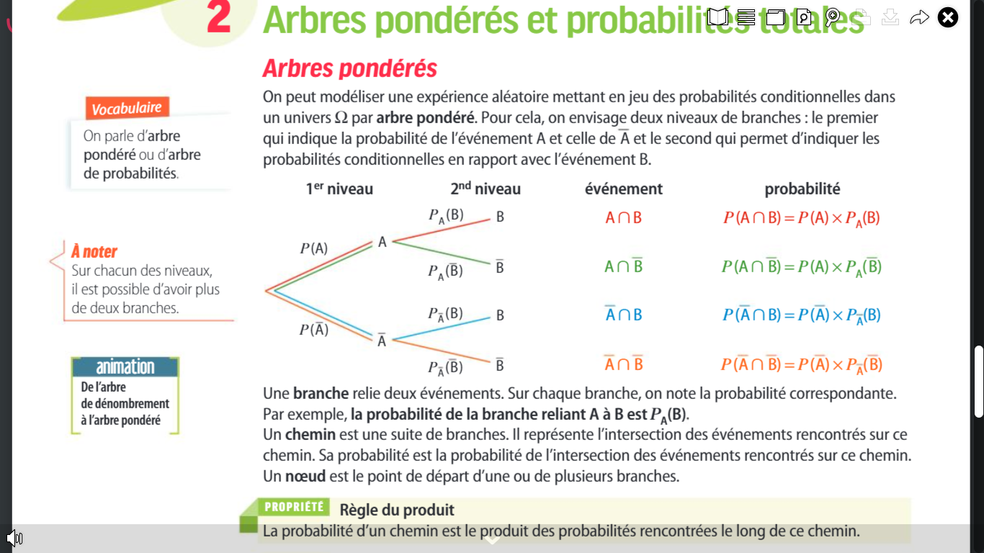

**Pour s’entrainer :**

[**http://bref.jeduque.net/5fbiv9**](http://bref.jeduque.net/5fbiv9)

|  |
| --- |
| **Définition :** une partition de l’univers $Ω$ est un ensemble d’évènements deux à deux incompatibles et dont la réunion est $Ω.$ |

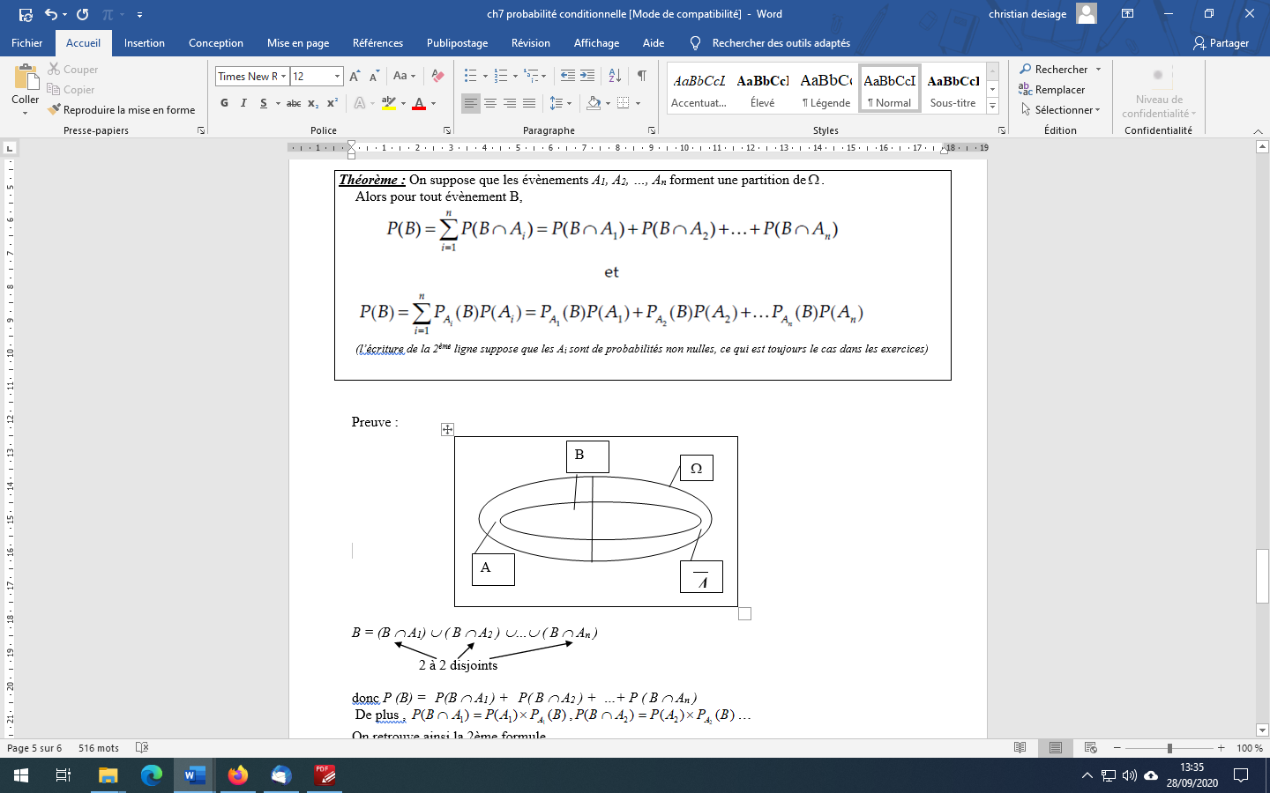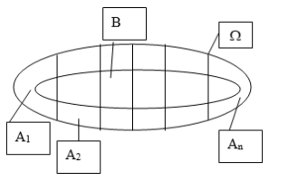**Remarque :** si A est un évènement alors les évènements A et forment une partition de 

|  |
| --- |
| ***Théorème :*** On suppose que les évènements *A1, A2, …, An* forment une partition de.  Alors pour tout évènement B, |

|  |
| --- |
| Conséquence :**soit A et B deux évènements alors : $P\left(B\right)=P\left(B∩A\right)+P\left(B∩\overline{A}\right)$** |

**Pour s’entrainer :**

[**http://bref.jeduque.net/4dghu**](http://bref.jeduque.net/4dghux)**x**